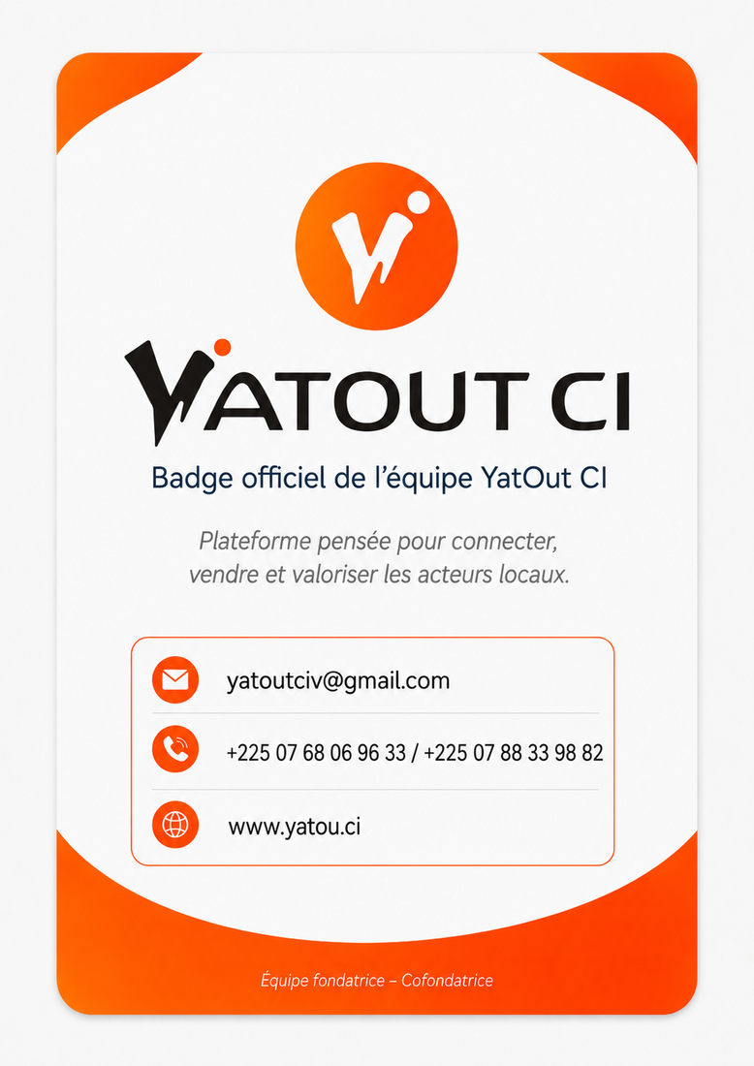
Antoine Brou
Développeur d'Applications Digitales Junior (React, Next.js, Django)
+225 0788339882 | brouantoineassanvo@gmail.com | Abidjan, Yopougon, Côte d'Ivoire | github.com/brouantoine
PROFIL
Développeur logiciel junior en Master 2 Professionnel Systèmes et Applications, spécialisé dans la conception d'applications web modernes et de plateformes digitales. Expérimenté avec React, Next.js, Django et PostgreSQL, j’ai réalisé des projets e‑commerce, des outils métiers et des applications de gestion. Rigoureux, autonome et capable de m’adapter rapidement aux besoins du service digital.
EXPÉRIENCES PROFESSIONNELLES
Consultant Logiciel | Winlogic Technologies
Janvier 2024 - Janvier 2026 | Abidjan, Côte d'Ivoire | Full-time
- Développement d’une solution mobile de sécurité avec alertes, suivi et interface d’administration.
- Déploiement du logiciel sur serveurs de production, maintenance, sauvegardes et corrections.
- Formation et assistance du personnel médical à l’utilisation du logiciel DPI.
FORMATION
Master Professionnel 2 Systèmes et Applications
Académie des Sciences technologiques et Comptables | Abidjan, Yopougon | 2025 - 2026
Master Professionnel 1 Systèmes et Applications
Académie des Sciences technologiques et Comptables | Abidjan, Yopougon | 2024 - 2025
Licence en Systèmes et Applications
Académie des Sciences technologiques et Comptables | Abidjan, Yopougon | 2023 - 2024
BTS Informatique Développeur d'Applications
Académie des Sciences technologiques et Comptables | Abidjan, Yopougon | 2021 - 2023
Baccalauréat Série D
Lycée moderne de Bongouanou | Bongouanou | 2020 - 2021
Brevet d'Etude Premier Cycle (BEPC)
Lycée moderne de Bongouanou | Bongouanou | 2017 - 2018
COMPÉTENCES
React · Next.js · Django · Django REST Framework · PostgreSQL · JavaScript · Python · UX Design · Marketing digital · Arduino · Gestion de projets · Développement full‑stack
LANGUES
- Français - Excellent
- Anglais - Courant
CERTIFICATIONS
- Certificat de Fin de Formation Arduino – Coursera (2024)
- Certificat de Fin de Formation UX Design – OpenClassrooms (2023)
- Certificat de Fin de Formation Marketing Digital – Digital AdExpert (Mars 2024)

